项目开发到部署指南
- 词库审核

对词库进行审核，对敏感词进行删改。
- 网站部署运维
我们使用宝塔面版管理。
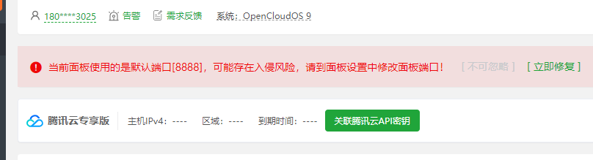
使用腾讯云的系统，opencloud。
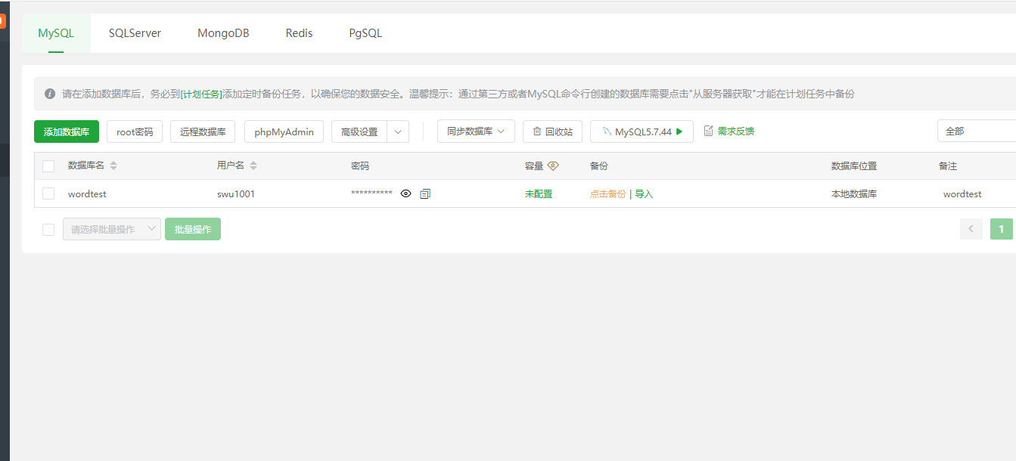
数据库使用mysql
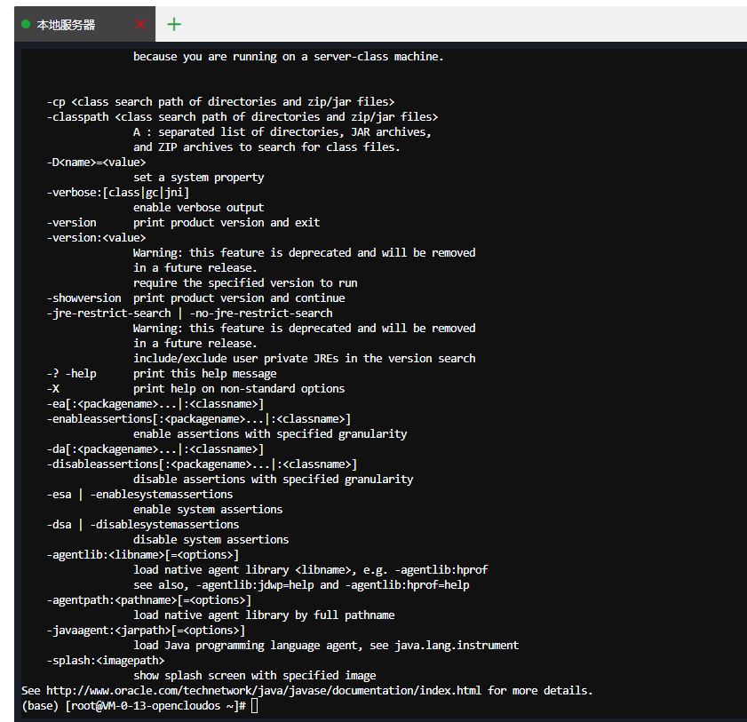
配置java环境（已配置）
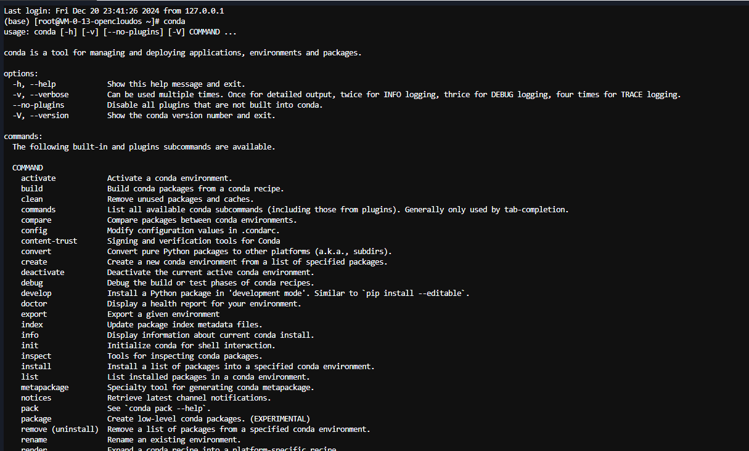
使用conda管理python
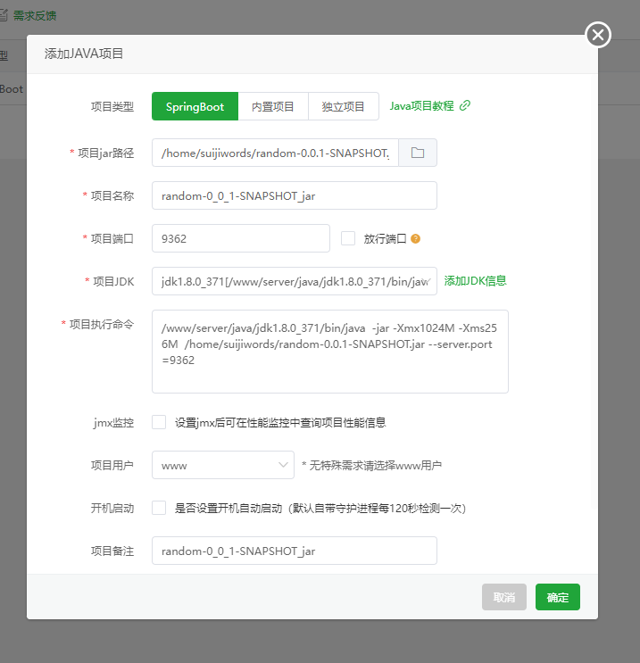
jar包上传并添加项目，使得后端正常在服务器上运行。
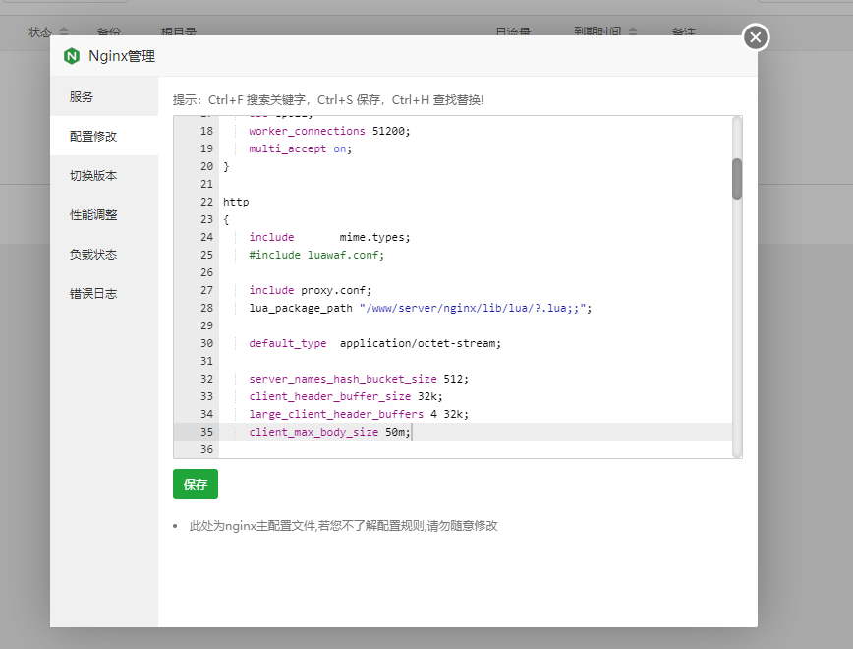
Nginx配置，链接前端静态页面，使得前端静态页面正常在服务器上运行。

